Przyjrzyj się ilustracjom przedstawiającym martwą naturę.

Martwa natura – obraz na płótnie Martwa natura - szkic
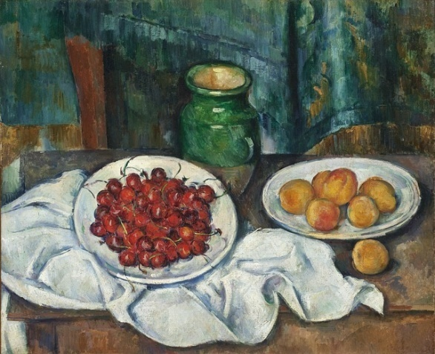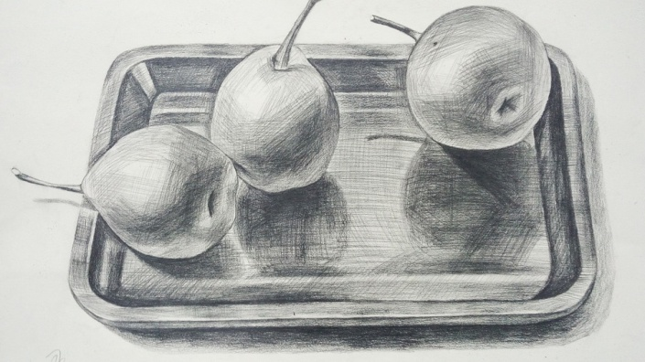
Rys. 1.1. Paul Cezzane „Wiśnie i brzoskwinie” Rys.1.2 ZhuHua „Apple-martwa natura”

Napisz wyrazy opisujące powyższe ilustracje.
WYRAZY OKREŚLAJĄCE OBRAZ WYRAZY OKREŚLAJĄCE SZKIC
……………………………………… ……………………………………...
……………………………………… ……………………………………..
……………………………………… ……………………………………..

Zapisz podobieństwa i różnice między obrazem a szkicem.

RÓŻNICE PODOBIEŃSTWA
………………………………. …………………………………...
……………………………….. ……………………………………
……………………………….. …………………………………….
Źródło:
  - www.pixabay.com
  - www.pixabay.com

